SAF - Guide d’utilisation

Introduction
SAF est un outil permettant la consultation des données d’une affaire. Il a été conçu pour les recetteurs et les développeurs et vise à afficher le maximum de données d’intérêt d’une affaire de manière synthétique et facilement lisible. Bien qu’orienté SGE-H / DISCO, cet outil gère également les affaire SGE-L / GINKO.

Fonctionnalités

Recherche d’affaire à partir d’un numéro de dossier
Copier un numéro de dossier dans le presse-papier (les éventuels espaces et retours chariot seront automatiquement supprimés), sélectionner l’environnement correspondant puis cliquer sur le bouton « LOAD ». Les données de l’affaire sont alors chargées et l’affaire est historisée.

À savoir :
-Le bloc principal « Affaires » est alimenté par le schéma SUIVI
-Pour rafraichir les données de l’affaire (par exemple après la validation d’une étape) sans rajouter de ligne dans l’historique, cliquer sur le bouton « REFRESH »
-Un double-click sur une cellule copie le contenu de celle-ci dans le presse-papier
-Un double-click sur la cellule « Affaires » copie [No. dossier] / [PDL] dans le presse-papier
-Pour une recherche rapide dans les INFO VARIABLES, cliquer sur le bouton « RECHERCHE INFO VAR » et faire un CTRL + F
-Le code couleur pour le statut d’une tache ou d’une affaire est le suivant : jaune = En cours, vert = Terminée, rouge = Annulée.

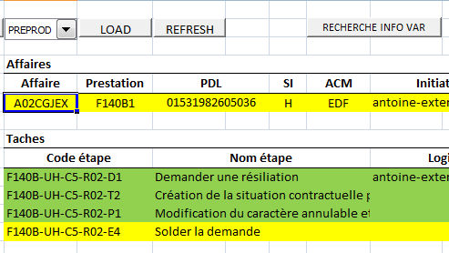

Recherche d’affaire à partir d’un PDL
Copier un PDL dans le presse-papier (les éventuels espaces et retours chariot seront automatiquement supprimés), sélectionner l’environnement correspondant puis cliquer sur le bouton « LOAD ». Le programme recherche alors toutes les affaires correspondant au PDL pris en entrée et les classe de la plus récente à la plus ancienne dans le bloc « Affaires ». L’affaire la plus récente est automatiquement sélectionnée et chargée. Il est possible de charger une autre affaire par un simple click sur le numéro de dossier correspondant.

Historisation d’affaire
SAF possède une fonctionnalité d’historisation des affaires recherchées. Chaque affaire recherchée avec succès avec le bouton « LOAD » donne lieu à une nouvelle ligne insérée en haut du bloc historique. Cette ligne rassemble un condensé des données de l’affaire concernée permettant de la retrouver facilement. Pour lancer la recherche d’une affaire historisée, cliquer sur le numéro de dossier correspondant.
*1
*2
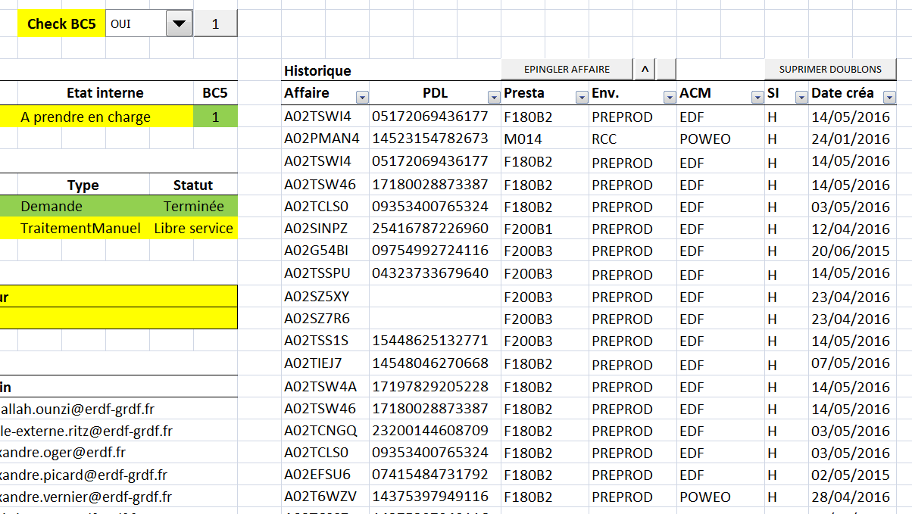

Le bouton « EPINGLER AFFAIRE » surligne l’affaire en cours de consultation afin de la mettre en valeur. Ce surlignement persiste lorsque l’affaire descend dans l’historique et permet de la retrouver plus rapidement.
Le bouton « SUPPRIMER DOUBLONS » supprime les doublons de l’historique en gardant en priorité les recherches les plus récentes.
Le bouton *1 permet de remonter toutes les affaires épinglées en haut d’historique.
Le bouton *2 permet de dé-épingler toutes les affaires
Il est possible d’utiliser la fonction filtrage native d’EXCEL pour retrouver son affaire.
Pour copier une affaire historisée dans le presse-papier sans la charger, double-cliquer sur la cellule directement à gauche de l’affaire.

Fonctionnalités BASE C5
Pour activer les fonctionnalités relatives à BASE C5, positionner le champ « Check BC5 » à « OUI ». Dans ce cas, il est impératif de renseigner les valeurs associées à BASE C5 dans la configuration de l’environnement.
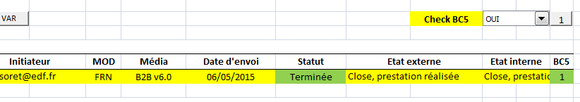

Lorsqu’une affaire H est chargée, sa présence dans BASE C5 est vérifiée (table K_AFFAIRE). Si l’affaire a été trouvée, le champ « BC5 » prend la valeur « 1 » avec un code couleur vert. Sinon, le champ « BC5 » prend la valeur « 0 » avec un code couleur rouge. Il est alors possible de charger l’affaire dans BASE C5 en cliquant sur le bouton « 1 ».

Autres fonctionnalités
Il peut être utile de sauvegarder une page de chargement d’affaire (par exemple pour comparer). A ce titre on peut cliquer sur le bouton « SAVE » et la fiche affaire est sauvegardée dans une autre feuille du classeur portant le nom du dossier :
Le bouton « CLEAR » supprime toutes les affaires sauvegardées.
Pour effacer toutes les affaires se trouvant sur un point, cliquer sur le bouton « EFFACER LES AFFAIRES ».
À savoir :
Les feuilles « INIT » et « QUERY » sont des feuilles système nécessaires au bon fonctionnement de l’outil. Ne pas y toucher !

CONFIGURATIONS d’environnement
*2
Les environnements utilisables par SAF sont recensés dans la feuille « CONF ».
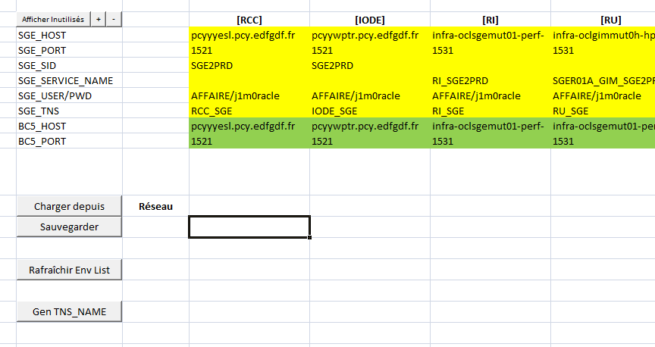
*1
*3

Ajout d’environnement
Pour ajouter un nouvel environnement, cliquer sur le bouton « + » (*1). Rentrer le nom du nouvel environnement puis renseigner les données de connexion relatives à la base AFFAIRE à minima. Le nouvel environnement apparaît alors dans la liste des environnements disponibles (liste déroulante de la feuille SAF).
Pour que la nouvelle configuration soit prise en compte, cliquer sur le bouton « Gen TNS_NAME » et coller les nouveau TNS name dans le tnsname.ora du client oracle se trouvant dans C:\Oracle32.

Suppression d’environnement

Pour supprimer un environnement, positionner la sélection sur la cellule titre de l’environnement (*2) et cliquer sur le bouton « - » (*2).

Chargement de configurations
Pour charger des configurations existantes (depuis un fichier conf.xls) cliquer sur le bouton « Charger depuis ». Le programme cherche alors un fichier conf.xls à l’emplacement spécifié juste à droite du bouton (« Réseau » ou « Local »).

Sauvegarde de configurations
Pour sauvegarder les configurations d’environnement actuel en local, cliquer sur le bouton « Sauvegarder en local ».

Accès aux variables
Certaines données utilisées ou générées par le programme sont stockées dans la feuille SAF. Pour les visualiser, cliquer sur le bouton « VARS » à gauche de la liste déroulante de sélection des environnements.

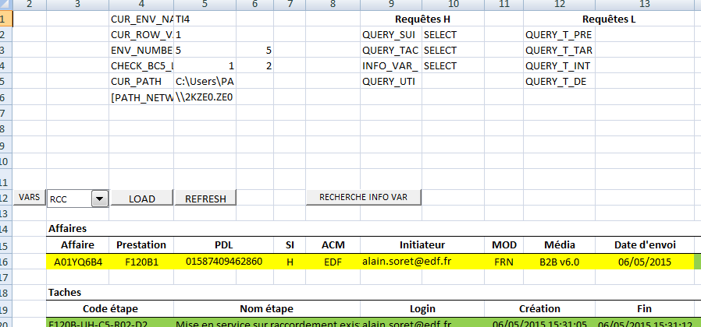

Il est ainsi possible d’accéder aux différentes requêtes générées par le programme (Requêtes H et Requêtes L). Ceci peut être utile à titre d’information, pour débuguer l’application ou pour afficher plus de résultats.

